Pasos previos al ejercicio.

Creación de schema por código.
CREATE DATABASE economy;

Primero de todo intente coger como referencia de los datos la anterior tabla(Sprint3) que guardaba similitud. También intente comprobar directamente en los archivos .csv utilizando calc ( =TIPO (campo+fila).Solo arrojaba 0 numérico y 1 texto.
Después de muchas pruebas donde por ejemplo int me lo indicaba como caducado. Entonces he ido a lo seguro con varchar. La medidas (255) las he utilizado sobretodo en las PK y Fk.
Es cierto que podía ajustar más , pero sin ninguna directriz extra , tanto de evolución de las tablas , empresas , volumen de operaciones o alguna evidencia a medio o largo plazo , he utilizado los numero mas altos para esos campos.
Creo que podía utilizar floats en algunos sitios y los utilice . Pero he tenido problemas no causado por esto , mas bien eran errores de escritura de los campos o no estaban bien posicionado los campos . Esto me paso con la tabla transactions.
Errores así me hicieron decantarme con varchar y descartar tipos de datos como decimal para amount o float para longitud / lat.
Según la inspección de la tabla anterior de transactions del sprint 3 pues esos datos y tuve algún que otro problema . Se pueden revisar con varias opciones por comando o de manera gráfica.
La tabla transactions la borre varias veces por querer hacerla parecida a la del anterior sprint, pero tenia campo diferentes entre otras cosas .

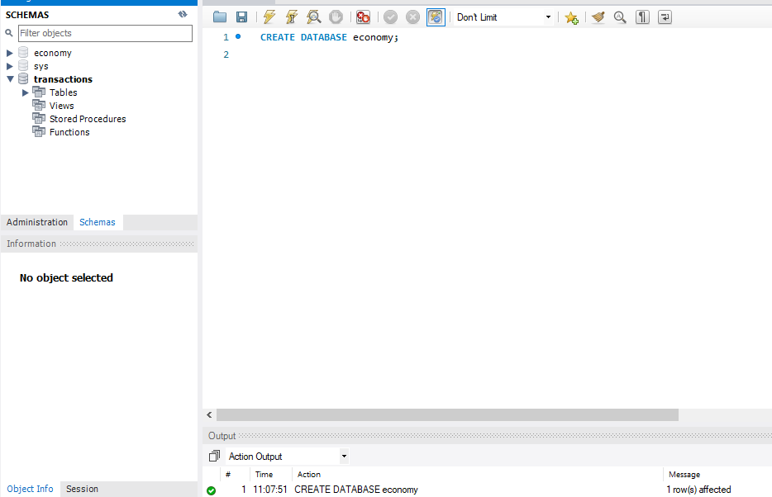

Creación tabla Users.
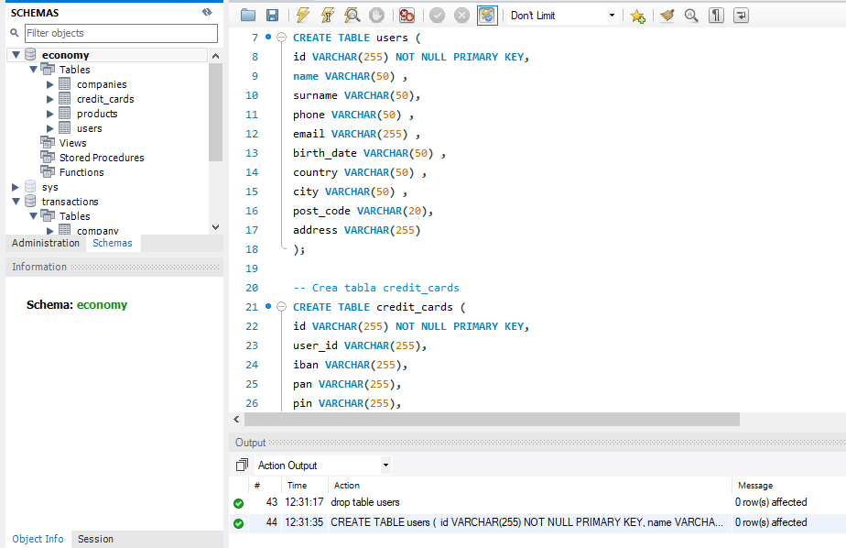

En esta tabla cargue todos los datos de las tres tablas , sin crear unas provisionales. Todos los formatos y campos eran iguales. Solo modificaba la parte final del archivo usa.csv, ca.csv , etc.
Tabla credit_cards

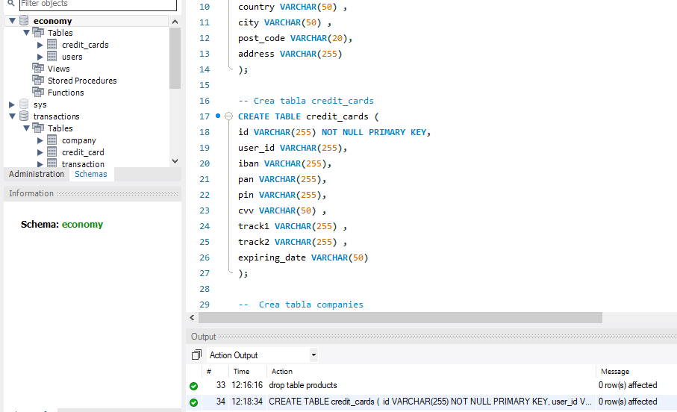

Tabla products
Esta tabla tenia pensado créala y después conectarla a través de una tabla intermedia para no tener una relación n→m.
Esto puede dar problemas de duplicidades o problemas en el futuro . Se puede trabajar si, pero como he comentado antes , en proyectos muy grandes puede ocasionar problemas.
Pero al final descarte la idea al no ser necesaria.

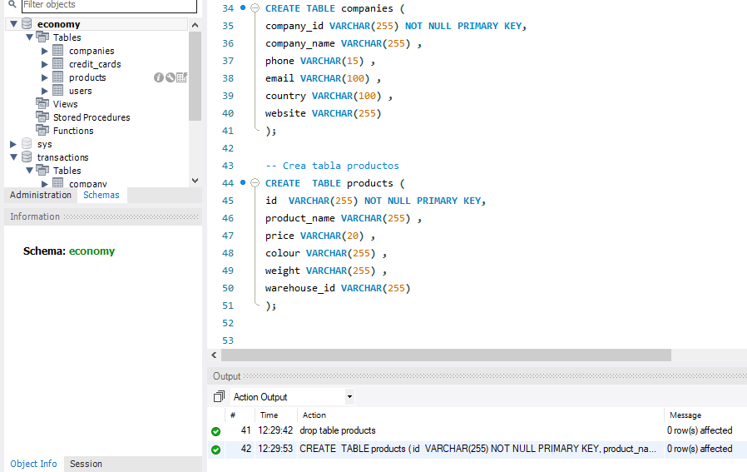

Tabla companies

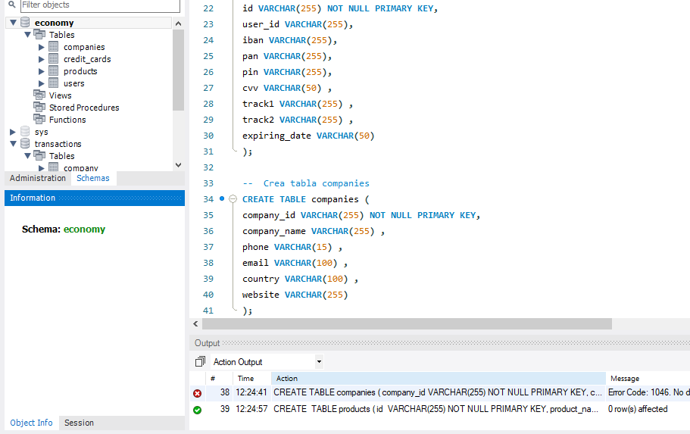

A continuación muestro la manera de cargar los archivo .csv.
Esto me dio algún dolor de cabeza que otro, por pensar que descargaría directamente si colocaba una ruta absoluta , estuvieran donde estuvieran. Pero tenia otro procedimiento.
Primero con este comando SHOW VARIABLE LIKE ‘ secure_file_priv ’,muestra la ruta para colocar los archivos a subir a workbench.
LOAD DATA INFILE – descarga de aquí.
INTO TABLE (en esta tabla)
Algunos archivos tenia sus particularidades en FIELDS TERMINATED BY “,”- “;” - como se delimita cada campo en sus filas.
ENCLOSED BY ´´´´para determinar opción especifica entre comillas dobles ,
LINES TERMINATED BY “ \ n” o “ \ r \ n” y alguna combinación mas que probé , pero esto tenia que ver con la terminación de la linea.
IGNORE _ LINES Para ignorar las lineas del encabezado que quieras. Muchas veces pueden contener títulos o algún tipo de dato no necesario.

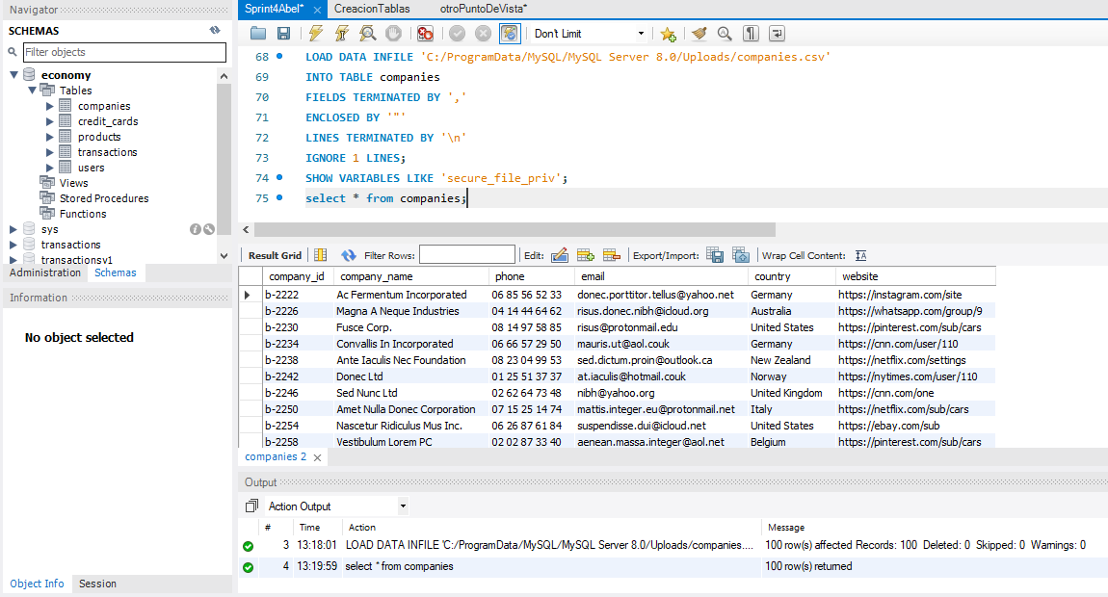

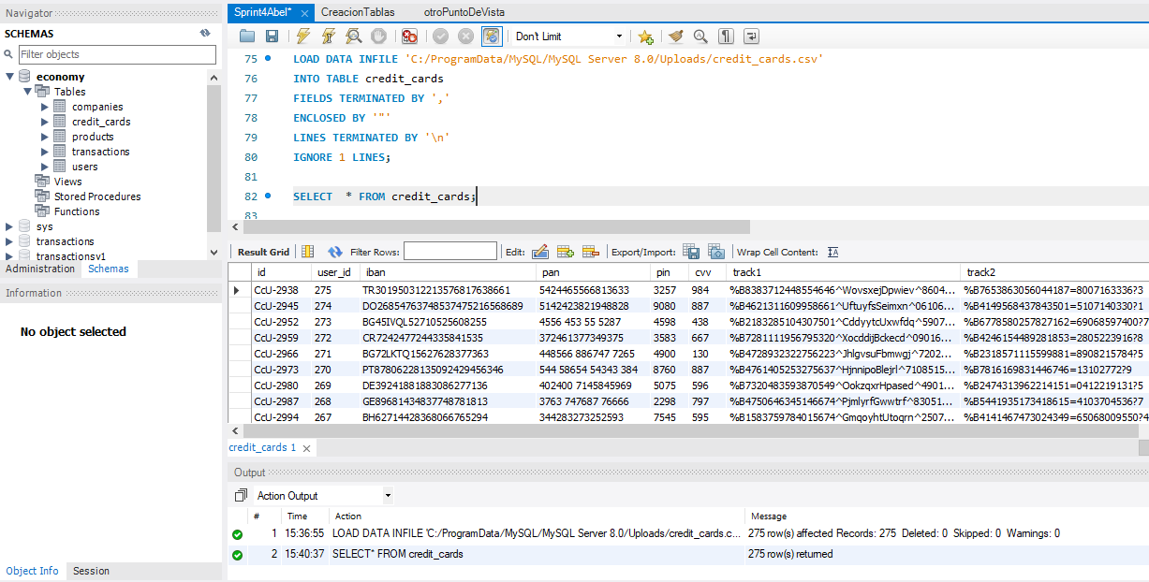

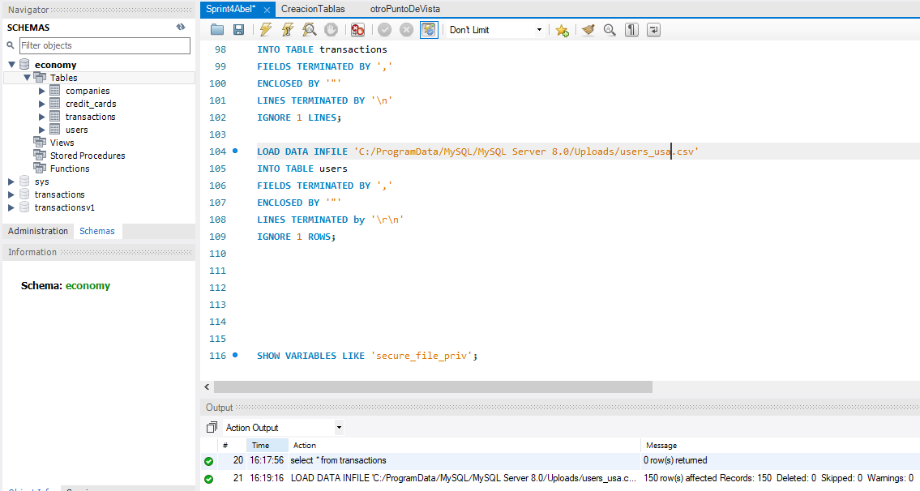

Se pueden crear una tabla users y otra tres . Comporten el mismo formato y tipos de datos. Se puede utilizar una unión , pero creo que en esta ocasión, importar los datos directamente me dio buen resultado.

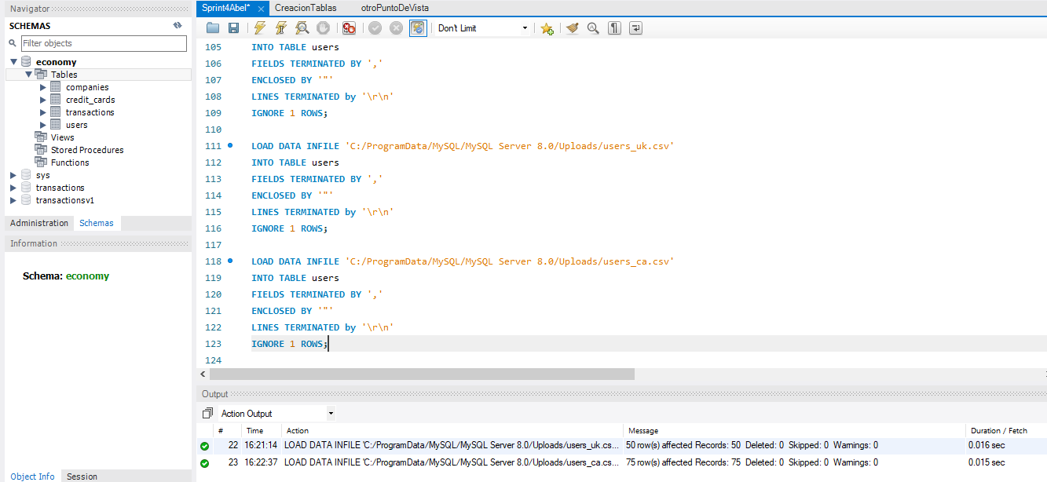

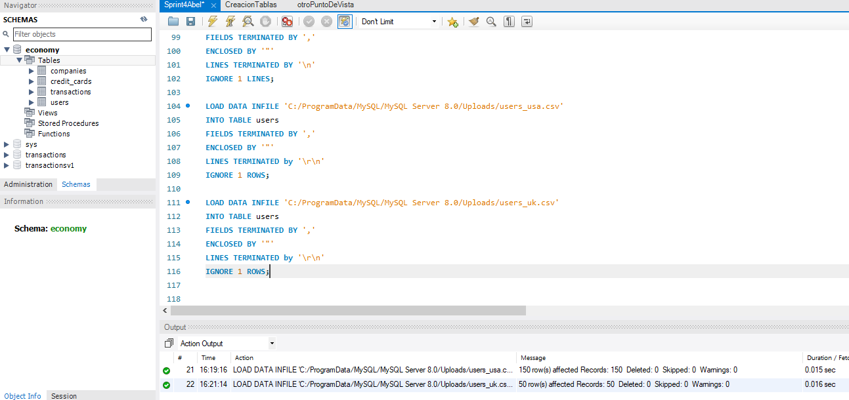

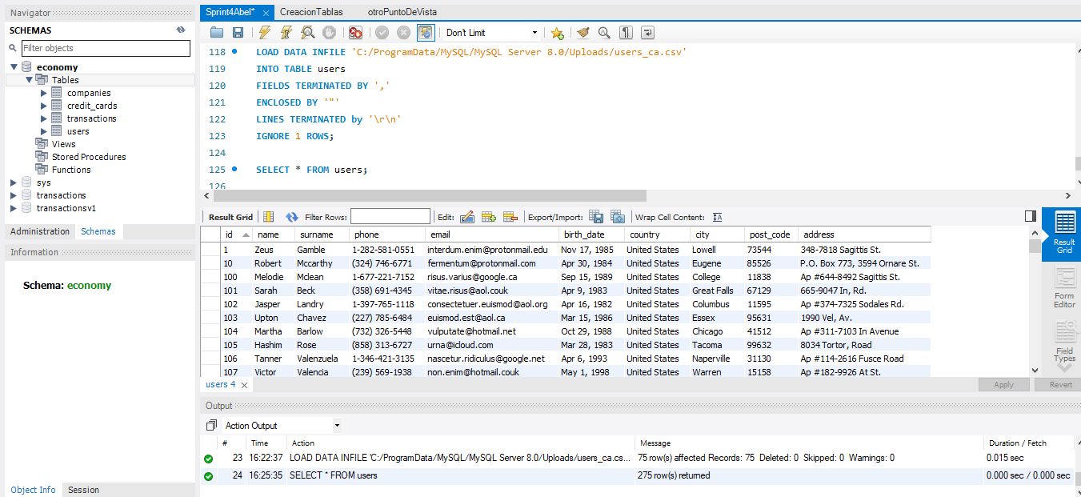

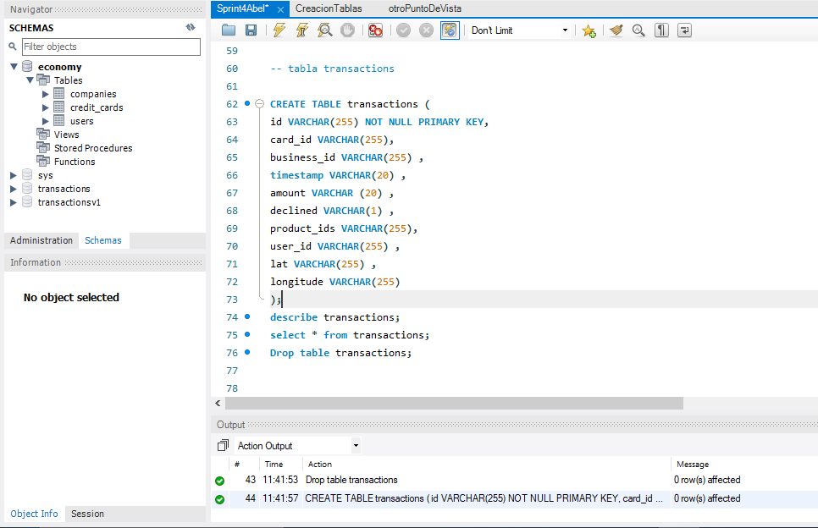

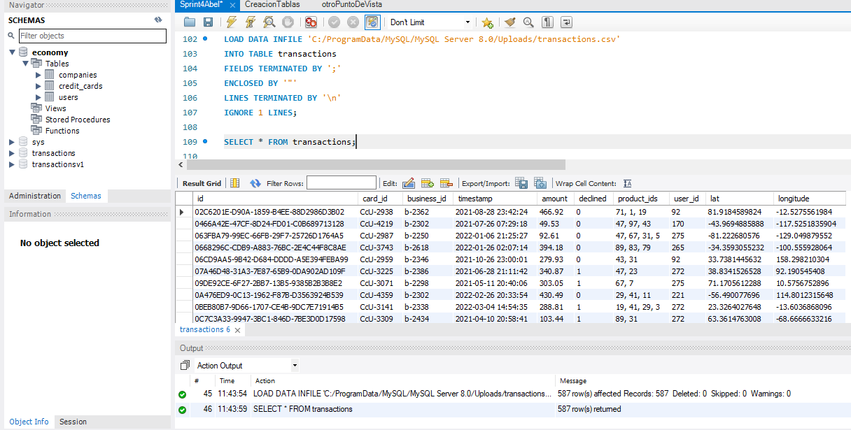

Relación de tablas , donde se efectúa una alteración/modificación de la tabla X.
Restricción de la tabla donde se le añade un texto y el texto da una idea de la operación.
Por ultimo se especifica la Fk y se establece la referencia con la otra tabla y el campo.
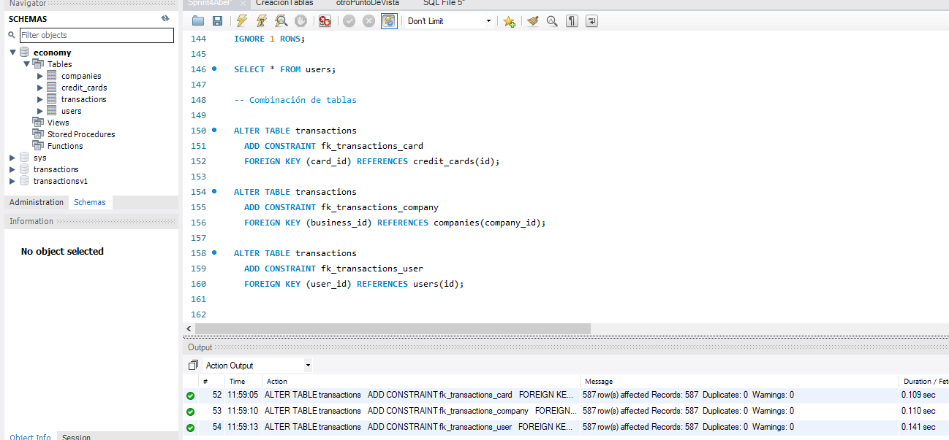

Creación de la indices para una mejora en la optimización de las búsquedas.
CREATE_INDEX nombre_como_referencia ON nombre_de_tabla(campo).
Se utiliza el indice para una mayor velocidad y optimización de las consultas.

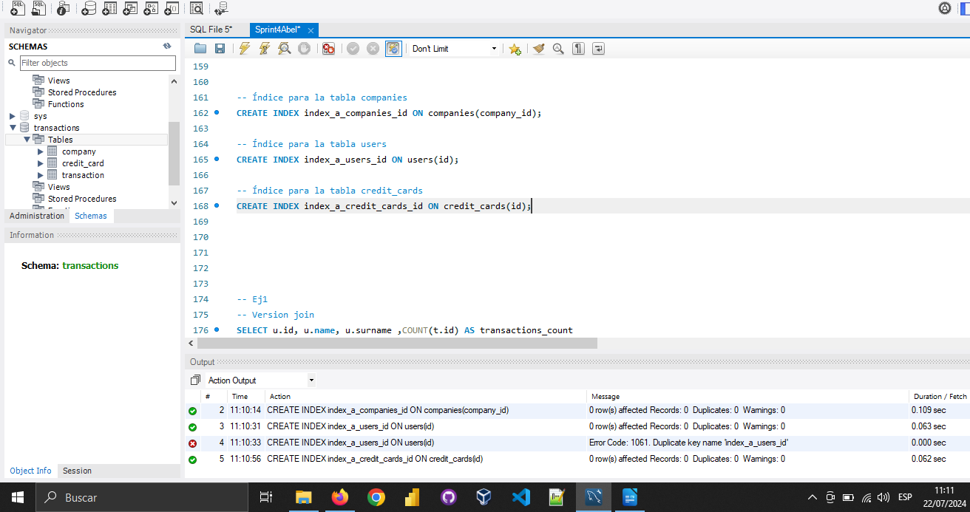

Esquema tipo estrella , con la tabla transactions como tabla de hechos. Porque tiene un mayor numero de métricas. Ademas que es la tabla donde explica una historia de lo que esta pasando.

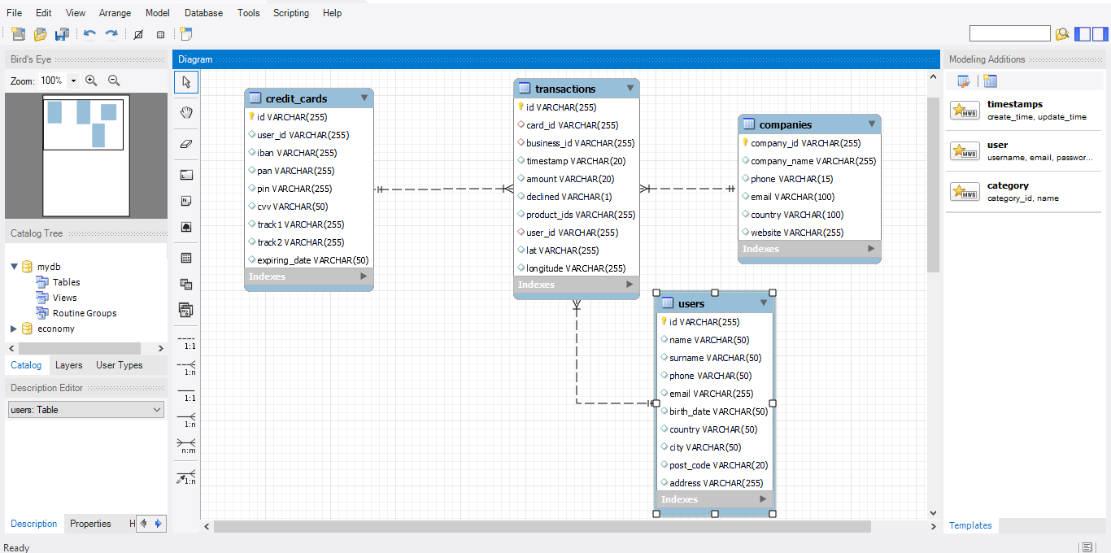

EJ 1-Realiza una subconsulta que muestre a todos los usuarios con más de 30 transacciones utilizando al menos 2 tablas.
-Versión Join. Versión rápida para ver lo resultados finales y comparar. Ya que el ejercicio, entiendo que pide una subconsulta.
-Versión subconsulta
Repito dos veces la misma subconsulta una en el select, el campo obtenido de la consulta interior. Después utilizo la misma subconsulta para filtrar.

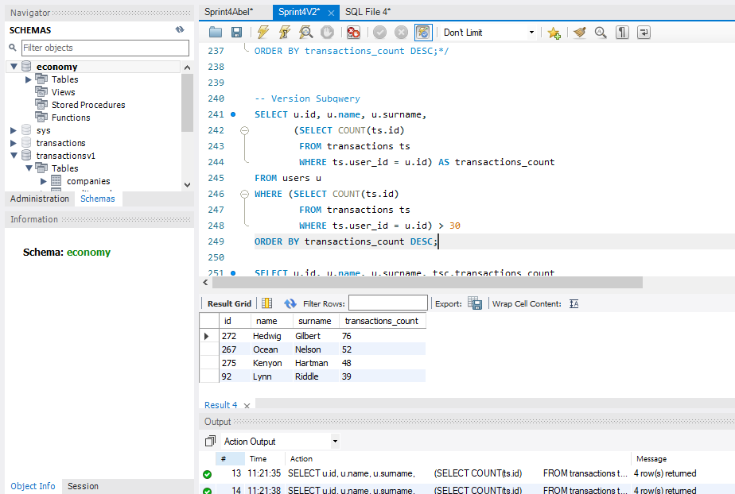

EJ 2-Muestra la media de amount por IBAN de las tarjetas de crédito en la compañía Donec Ltd., utiliza por lo menos 2 tablas.

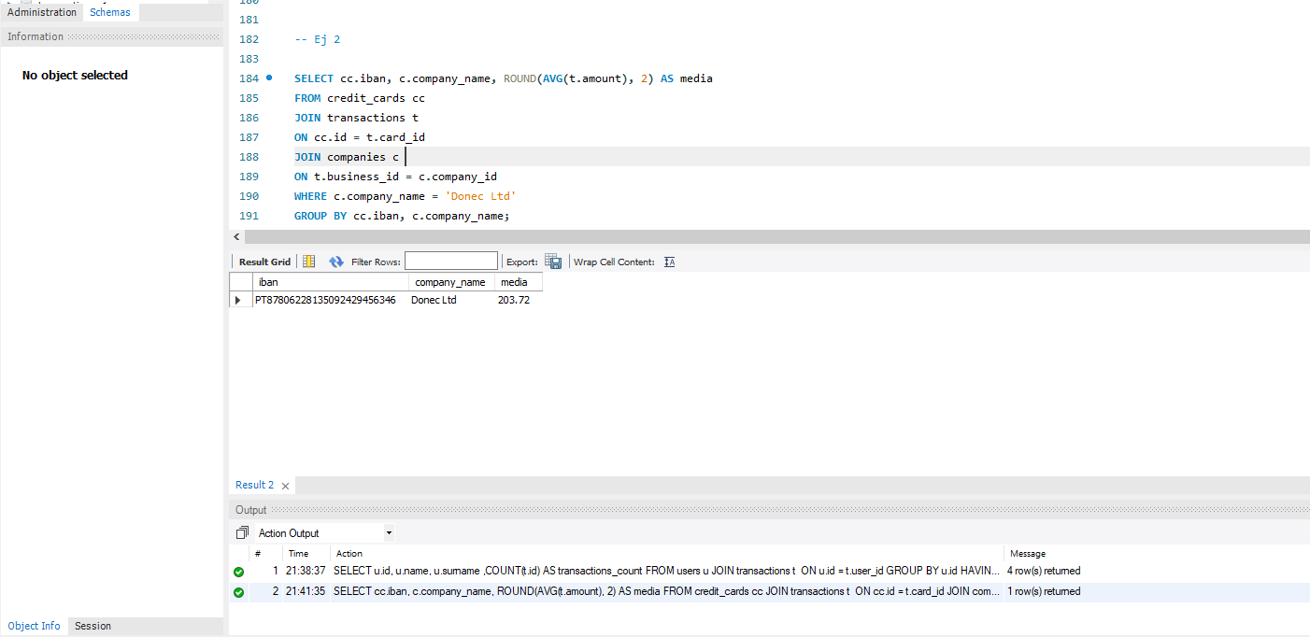

Debido a las pocas operaciones, decidí incluir todas las operaciones del campo decline, para mostrar el funcionamiento de AVG.

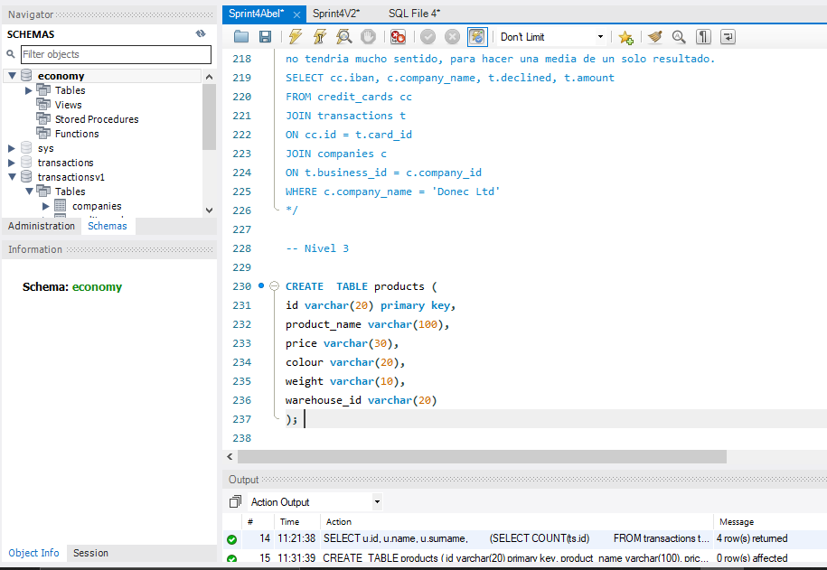
Nivel III

Creación tabla productos

Cargo datos a la tabla productos.
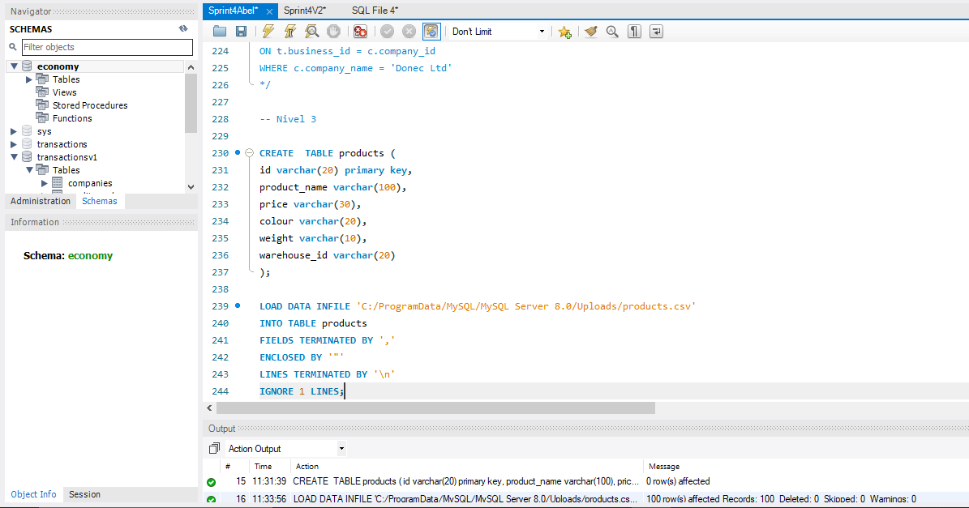

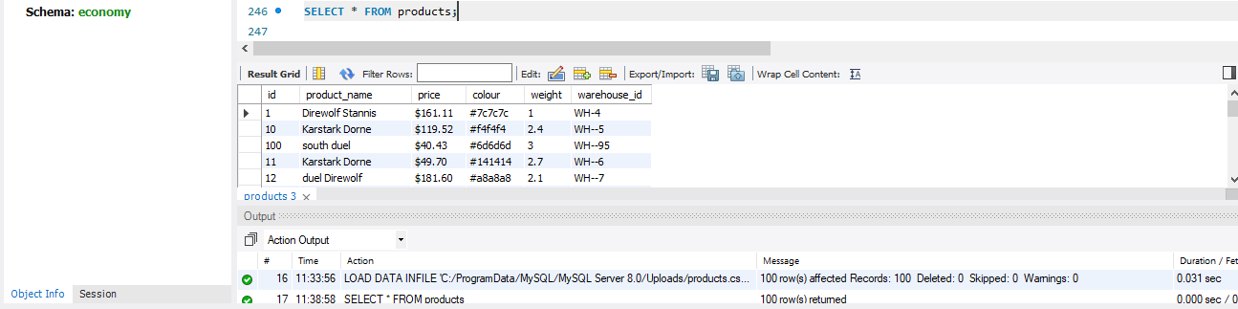

Creación tabla intermedia trans_productos

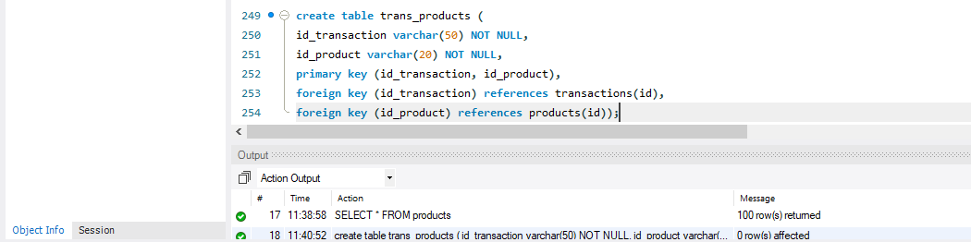

Cargar datos con insert into
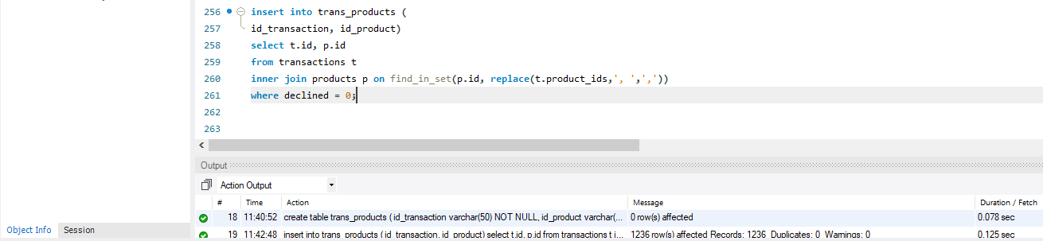
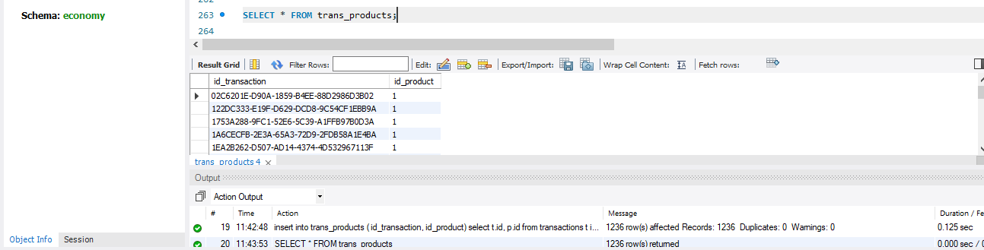

Nivel 3
Ej 1
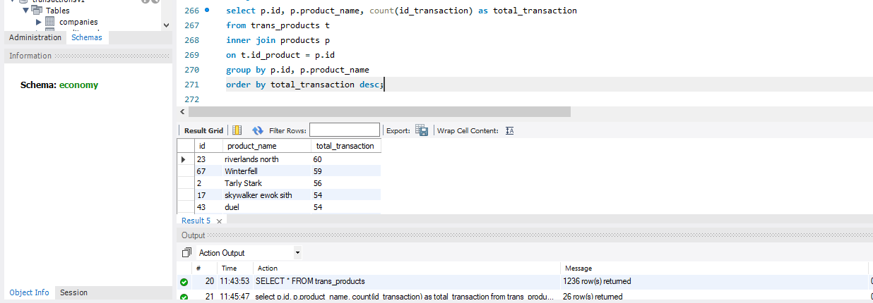
Forma final del esquema , ahora se ha trasformado en un modelo copo de nieve, donde algunas dimensiones interactúan entre si.

